嵌入式开发 学习笔记
（ java - c/c++ ：从入门到入门 ）

by Exp (http://exp-blog.com)
2015-07-25

目 录
1. 引言 3
1.1. 编写目的 3
1.2. 阅读范围 3
1.3. 声明 3
1.4. 缩写词和缩略词 3
1.5. 参考资料 4
2. 嵌入式开发学习笔记 5
2.1. 开发环境/测试环境 5
2.2. 开坑：提要 5
2.3. 入坑：JNI 6
2.3.1. navicate 接口定义 7
2.3.2. 执行JNI命令生成C/C++的头文件 7
2.3.3. 编写C/C++程序实现接口 8
2.3.4. Java加载DLL动态链接库 12
2.3.5. 为什么不用JNA ? 12
2.4. 挖坑：跨平台编程 13
2.4.1. DLL动态链接库的加载与调用 14
2.4.2. DLL的编译（x86与x64） 15
2.4.3. 乱入的ELF头 18
2.4.4. SO也是动态连接库 20
2.4.5. 编译SO动态链接库（x64） 20
2.4.6. 编译SO动态链接库（x86） 26
2.4.7. SO的编译小结（x86与x64） 27
2.4.8. make构建更优雅 28
2.5. 填坑：跨平台调试 29
2.5.1. 程序无法运行在其他win平台 29
2.5.2. x86和x64运行结果不一致 31
2.6. 回顾：嵌入式开发入门过程 33
2.7. 后话 34

引言

编写目的
作为嵌入式开发的入门笔记，主要是为了记录我自己在过程中遇到的磕磕碰碰的问题以及解决方案，以便自己以后回顾，也希望大家少走弯路。
其实也是苦于网上均无完整资料，不才以备一份罢了。
不过此笔记换了一种叙述风格，除了记录了我在学习过程中的细节，有时还记录了当时的心理状态，可能显得相对啰嗦，不喜的同学可以直接跳过。

阅读范围
有相关兴趣的同学。
最好是有扎实的Java和C/C++功底，且会一定的Linux基础。
当然如果是浸淫在嵌入式开发多年的同学，可以不再往下读了，当然我很乐意你能对我提出指正。

声明
① 不要问我拿例子的源码，因版权问题不能公开，本文的例子也只是改版。
② 本文档可能存在错漏。如有补充或修正，可联系：272629724@qq.com

缩略词/名词解释
缩略语/名词 | 英文全称 | 说明
GCC | GNU Compiler Collection | C/C++编译器
JNI | Java Native Interface | Java本地接口
JNA | Java Native Access | Java本地访问
DLL | Dynamic Link Library | 动态链接库
SO | Shared Object | 共享对象
ELF | Executable and Linkable Format | 可执行链接格式

参考资料
序号 | 名称 | 来源
1 | 较详细的介绍JNI | 网络
2 | JAVA基础之理解JNI原理 | 网络
3 | JNA—JNI终结者 | 网络
4 | JNI中java类型与C/C++类型对应关系 | 网络
5 | Java基础知识——JNI入门介绍 | 网络
6 | JNI的某些数组和字符串类型转换（转） | 网络
7 | JNI高级教程之数据类型转换 | 网络
8 | jbytearray转c++byte数组 | 网络
9 | 在VS2008中编译64位程序以及遇到的问题 | 网络
10 | Linux ELF | 网络
11 | 关于Linux下.so的介绍和编写过程 | 网络
12 | LINUX系统中动态链接库的创建与使用 | 网络
13 | linux下动态库so文件的一些认识 | 网络
14 | __declspec(dllimport)的作用 | 网络
15 | Linux下gcc编译控制动态库导出函数小结 | 网络
16 | 64位ubuntu编译32位程序 | 网络
17 | Linux下使用JNI的常见问题及解决方案 | 网络
18 | Makefile简单例子 | 网络
19 | VS2008的动、静态编译 | 网络
20 | C/C++中各种类型int、long、double、char表示范围（最大最小值） | 网络
21 | 64位与32位编程的数据类型区别 | 网络
22 | CYGWIN下ARM-LINUX-GCC教程 | 网络
23 | arm-linux-gcc交叉编译工具链安装 | 网络
24 | Windows+cygwin下构造arm-linux交叉编译环境最简单的方法 | 网络
25 | cygwin 下交叉编译 arm-linuxeabi-gcc-4.7.2 | 网络
26 | 在window平台下模拟Liunx使用GCC环境进行编译C的SO库。 | 网络
27 | (笔记)Ubuntu下安装arm-linux-gcc-4.4.3.tar.gz (交叉编译环境) | 网络
28 | eclipse下使用cygwin的方法（Windows下用eclipse玩gcc/g++和gdb） | 网络
29 | GLIBCXX_3.4.9' not found 解决办法 | 网络
备：参考资料的传送门均会出现在本文的相关位置，觉得这里无从入手的同学可先阅读本文。

嵌入式开发学习笔记

开发环境/测试环境
这里仅列出我做嵌入式开发/测试时用到的环境，不一定照搬。
还有就是，这里有一些工具其实是多余的，所以不必急着安装。

主机操作系统 | win8 x64
虚拟机操作系统 | Ubuntu x64
Java开发环境 | Eclipse Luna (4.4.1)
C/C++开发环境 | VC6.0（弃用）  VCExpress（过渡）  VS2008（推荐）
Java编译环境 | JDK 1.6 (x64/x86)
C/C++编译环境 | GCC 4.9.2 (x64/x86)
交叉编译工具 | Cygwin x64（弃用）

开坑：提要
这并不是我第一次接触嵌入式开发。
最初使用到的是 [C/C++ - 汇编] 的嵌入式开发，我还记得是一个通过获取CPU时钟频率来运行闹钟。不过由于C和汇编都是比较底层的语言，且所开发的程序相对简单，当时也觉得“不过如此罢了”，就放下这段经历了。

这次重拾嵌入式开发，诱因是工作项目需求，要实现一个安全校验的功能，且要支持win和Linux系统。
由于该项目主要运行于Java平台，而出于安全性考虑，我立马就想到了Java易被反编译的缺陷。作为一个安全校验工具，其算法本身才是更重要的。我当机立断就想到了使用C++作为算法的核心编程语言，提供API接口由Java调用（毕竟反汇编比反编译的复杂性要大得多）。
简而言之，安全校验通过C实现，而参数的传递、参数的有效性过滤等则由Java负责。

其实当时也是头脑发热。虽然我Java和C++的功底都相对扎实，但联合编程的经验几乎为0（只是几乎，真的）。不过人总是对依赖太久（其实是YY太久）的东西抱有不切实际的幻想，而当时让足矣支撑我YY的有两点：
① Java必定已经考虑过C的嵌入式开发，绝对有提供相关的API；
② 万事度娘都知道。

就是因为YY了这不切实际的两点，于是我给自己挖了一个大坑，足足填了两个星期...... 虽然过程中也是获益良多，但是为了避免自己重蹈覆辙，也为了大家少走弯路，最终决定写下这篇笔记。

废话说到这里，读到这行的都是真粉啊~
下面入正题吧。

入坑：JNI
万事开头难，既然才入门，就问问度娘“如何在Java嵌入C编程”吧。
度娘果然很快就回复了： JNI （简介）。

JNI（Java Native Interface），亦即Java本地接口，欲知其原理可点传送门。
其操作过程就是：
① 在Java代码用通过 [native] 关键字声明一个本地接口。
② 通过 [JNI 命令]，生成该接口对应C/C++的头文件 [*.h]。
③ 编写C/C++程序，实现该接口。
④ 编译C/C++程序为 [*.dll] 动态链接库，由Java加载调用。

有了操作过程指导，可以开始实践了。
读到这里时，建议先找个简单的HelloWorld实例感受一下JNI，
自己先实践一遍，如果有问题就带着问题，这样读到后面会更易理解。

navicate 接口定义
新建一个Java项目，随便建一个类（如org.algorithm.token.OTP），然后声明一个navicat接口即可：
/**
* 获取令牌.
* @param privateKey 私钥
* @return 令牌
*/
protected static native String getToken(final String privateKey);

执行JNI命令生成C/C++的头文件
JNI命令含义我就不详解了，大家可以自己去问度娘，样例如下：
javah -classpath . -jni org.algorithm.token.OTP

这里有两个要点：
· 这是 [DOS命令] ，即该命令要求在DOS框内执行
· 该命令需要在Java的 [编译目录] 下执行

关于 [编译目录] ，相信大部分人都是用Eclipse :
· Eclipse的普通项目的编译目录是 [./bin]
· Eclipse的Maven项目的编译目录是 [./target/classes]

运行该命令后，就可以在编译目录下得到一个 [.h] 头文件：
org_algorithm_token_OTP.h

看到这个头文件，接下来就可以转向我们熟悉的C/C++编程了。

编写C/C++程序实现接口
围绕 [.h] 头文件，我们要做的就是编写实现的 [.cpp] 代码，再编译成 [.dll] 动态链接库供Java调用。

C/C++的编辑器比较多，我在学生时代最喜欢的就死VC6.0，但到了如今，操作系统早已更新换代了，win7开始对VC6.0的兼容性就非常差，在win8就属于装了也用不了的不稳定状态。而且VC6.0的库也相对过时了，当时我机器上除了VC6.0，就剩下VCExpress，也没多想就用了VCExpress（至于后来为什么改为VS2008，之后会提到）。

我想用C编写 [.exe] 工程的同学比编写 [.dll] 工程的同学多得多，这里简单介绍下如何用VCExpress新建 [.dll] 工程（VS2008是相同的步骤，不用担心）。

如图 2-1所示，新建项目时选择 [Win32 Project]：
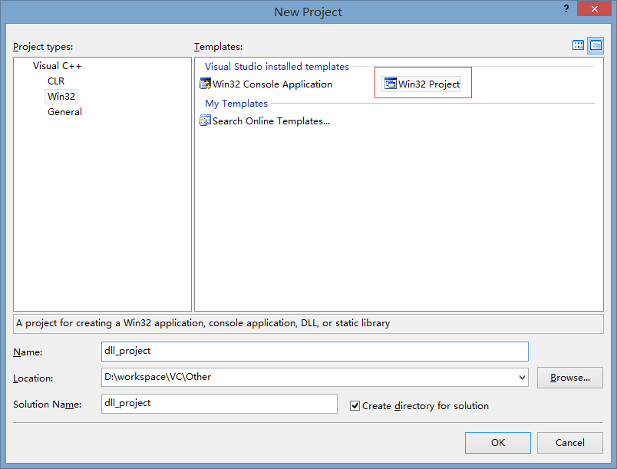
图 2-1 新建Win32 Project

再Next到最后，选择 [DLL] 即可，如图 2-2所示：
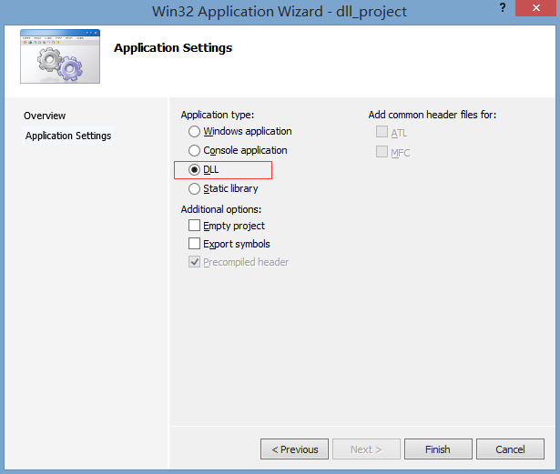
图 2-2 选择创建DLL项目

至于dll项目结构我就不介绍了，还需要我讲解的说明阁下C/C++功底太差，现在还不是做嵌入式的时候，先就此打住吧。

接下来把JNI生成的头文件放到DLL项目，然后在stdafx.h 中include之，如图 2-3所示：
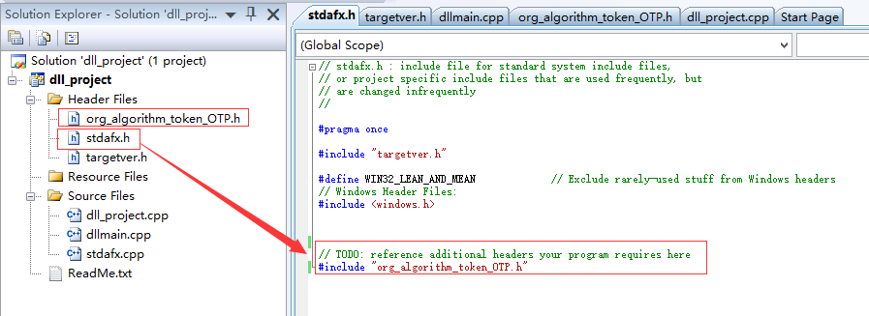
图 2-3 在DLL项目导入JNI接口的头文件

至于怎么编写实现代码、怎么生成 [.dll] ，流程和生成 [.exe] 是一样的，却别在于 [.dll] 是一个 [库程序] ，需要依赖 [宿主程序] 才能运行调试，与 [.exe] 可直接调试相比是麻烦得多了。
我当时是先在 [.exe] 项目调试完程序后，再把代码迁移到 [.dll] 中编译，纵然有点繁琐，也只是最后多了一步而已。

VS自身有提供把dll程序附加到宿主进程调试的方法，有兴趣的同学可以问度娘。

在这里还有一个细节问题需要注意的，在编译时，可能会出现类似异常：
1>Compiling...
1>stdafx.cpp
1>d:\workspace\vc\other\dll_project\dll_project\org_algorithm_token_otp.h(2) : fatal error C1083: 无法打开包括文件:“jni.h”: No such file or directory
1>Build log was saved at "file://d:\workspace\VC\Other\dll_project\dll_project\Debug\BuildLog.htm"
1>dll_project - 1 error(s), 0 warning(s)
========== Rebuild All: 0 succeeded, 1 failed, 0 skipped ==========

从异常可知，问题出现在 [.h] 头文件的第2行，先看一下第2行是什么：
/* DO NOT EDIT THIS FILE - it is machine generated */
#include <jni.h>

这里涉及到C/C++的include机制。include的文件用尖括号包围，表示从库目录开始找该文件；用双引号包围，表示从当前目录开始找该文件。
[jni.h] 明显是Java的JNI功能的头文件，找不到可能是环境变量问题，但与其排查环境变量的问题，还不如直接绕过去，将其直接复制到DLL项目的当前目录就可以了。

复制过来还有一个好处，在后面跨平台调用时会再次改动此文件。

首先修改 [.h] 头文件的第2行为，使其查找当前目录的 [jni.h]：
#include "jni.h"
然后在JDK目录 [%jdk_home%/include] 找到 [jni.h] 文件，复制过来即可。

重新编译，出现新的异常：
1>Compiling...
1>stdafx.cpp
1>d:\workspace\vc\other\dll_project\dll_project\jni.h(27) : fatal error C1083: 无法打开包括文件:“jni_md.h”: No such file or directory
1>Build log was saved at "file://d:\workspace\VC\Other\dll_project\dll_project\Debug\BuildLog.htm"
1>dll_project - 1 error(s), 0 warning(s)
========== Rebuild All: 0 succeeded, 1 failed, 0 skipped ==========

这次问题源于 [jni.h] 第27行所引用的文件丢失：
/* jni_md.h contains the machine-dependent typedefs for jbyte, jint and jlong */
#include "jni_md.h"
在JDK目录 [%jdk_home%/include/win32] 找到 [jni_md.h] 文件，复制过来，重新编译，编译成功。

这里先留一个待处理问题，其实 [jni_md.h] 还存在一个跨平台问题。
后面会提到问题原因，并如何解决，这里先略过。

Java加载DLL动态链接库
由VCExpress编译成功的 [.dll] 文件可在C项目的 [./Debug] 文件下找到。将其复制到Java项目的 [./lib] 目录下（其实任意位置都可以，此处为了举例）。
假如所编译的 [.dll] 文件名为 [otpImpl.dll]，那么在Java有两种加载方式：
System.loadLibrary("./lib/otpImpl");
System.load("D:/workspace/token/lib/otpImpl.dll");
其中：
[System.loadLibrary] 指定的是相对路径下的dll库名，不能带后缀。
[System.load] 指定的是绝对路径下的dll库文件，必须带后缀。

任意选用一种即可。
[System.loadLibrary] 之所以不能带后缀，是为了跨平台兼容，后面会提及。

为什么不用JNA ?
这不是本文的重点，本文也没采用过JNA技术，觉得本文信息量太大，可先跳过这节。
JNA（Java Native Access）Java本地访问（传送门），是基于JNI再封装一层的技术。我只看过Demo，没真正用过，所以不莽下评论。
JNA相较于JNI，简化了Java To C的嵌入过程（也仅仅是简化JNI命令、数据类型转换 等步骤，C代码改写还得写）。但缺点是只支持Java To C 的单向调用，不支持C To Java的调用。
至于为什么我没采用JNA，主要是两个原因：
① 当时我还不知道这个东
② 知道也会选JNI，学习是就应先学底层原理，再学怎么偷懒

不过既然提到Java To C 的 数据类型转换，这里稍微扩充一下。
刚才在通过C实现 JNI生成的 [.h] 头文件的时候，想必都看到过jstring、jlong等等之类的数据类型，这些数据类型其实都在 [jni.h] 头文件中被声明了，需要转换到C/C++的数据类型才能使用。
具体怎么转换我就不贴代码了，这不是本文的重点，知道有这回事就可以了。度娘可以找到很多大神的分享，我就贴几个我参考过的传送门：

表 2-1 JNI: Java-C类型转换 - 参考网页附表
JNI中java类型与C/C++类型对应关系 | 传送门
Java基础知识——JNI入门介绍 | 点我点我点我点我
JNI的某些数组和字符串类型转换（转） | 传送之阵
JNI高级教程之数据类型转换 | 随意门（是任意门吧....）
jbytearray转c++byte数组 | 越行之术

数据类型转换要注意的点很多，例如数据截断、内存释放（C不像Java会自动回收）等。
比较隐含的还有不同运行平台的数据位长不同，导致运行结果不一致，等等后面均会提及。

挖坑：跨平台编程
嵌入式编程，需要直面的问题就是 [跨平台] 的问题。
经常用Java的同学可能已经被洗脑了，因为Java属于 [平台无关] 语言，所以在编程、编译时基本不会考虑任何平台特性。但是如果在嵌入了C/C++还不考虑平台特性，你面临的只有进退无路的尴尬境地。

只有做过跨平台编程的同学才会真正了解，[跨平台] 究竟意味着什么。
Java是 [跨平台语言]，但同时也是 [平台无关语言] ，所以它 [一次编译，到处运行]。
C/C++是 [跨平台语言]，但它是 [平台相关语言] ，所以它是 [一次编码，到处编译]。
读到本文后面，你会对这两句话有深刻了解。

在上一节经已讲述了从Java生成C/C++接口、到C/C++实现接口、再编译成可被Java加载的DLL库文件的过程。
本节主要讲述Java内嵌C/C++后，跨平台调用若不考虑平台特性会发生的问题，以及如何解决。

DLL动态链接库的加载与调用
按照前面所述的步骤，我用Java的 [System.loadLibrary] 加载 [.dll] 文件所遭遇的第一个问题，就是无法加载，异常如下：
java.lang.UnsatisfiedLinkError: ./lib/otpImpl.dll: Can't load IA 32-bit .dll on a AMD 64-bit platform
at java.lang.ClassLoader$NativeLibrary.load(Native Method)
at java.lang.ClassLoader.loadLibrary0(ClassLoader.java:1807)
at java.lang.ClassLoader.loadLibrary(ClassLoader.java:1703)
at java.lang.Runtime.load0(Runtime.java:770)
at java.lang.System.load(System.java:1003)
异常信息很明显了：[ 无法在64位平台加载32位dll文件 ]。

当然你遇到的可能是相反的问题，[ 无法在32位平台加载64位dll文件 ] ，但问题根源是一样的：
java.lang.UnsatisfiedLinkError: ./lib/otpImpl.dll: Can't load AMD 64-bit .dll on a IA 32-bit platform
at java.lang.ClassLoader$NativeLibrary.load(Native Method)
at java.lang.ClassLoader.loadLibrary0(ClassLoader.java:1807)
at java.lang.ClassLoader.loadLibrary(ClassLoader.java:1703)
at java.lang.Runtime.load0(Runtime.java:770)
at java.lang.System.load(System.java:1003)

我马上就想到应该是JDK在作怪了。
我是win8_x64的系统，默认使用 JDK是1.6_x64，但异常信息告诉我，我所生成的dll是32位......（至于为什么是32位？下面马上会解谜）
先不管这个，于是我切换到JDK1.6_x86，重新运行Java程序，果然运行成功。

但这个程序的初衷就是放之四海皆可跑的定位，天知道运行它的机器是32位还是64位，这种过份的使用限制条件是不可能被接受的。
既然 [.dll] 文件是32位的，那是否存在64位平台向下兼容运行的方法？于是我带着这个天真的想法搜了度娘的身，但似乎所有的结果都指向一个答案“不存在”（如果有同学知道兼容的方法，请速度联系我）。

64位平台无法兼容32位dll的问题足足困扰了我两天，各种失败的尝试终究使我不得不放弃。于是我开始寻求另一个切入点：
[ 同时编译32和64位版本的dll，由Java判定操作系统位数后再加载 ]

以后的事实证明，我这个想法是正确的，但这也是我挖坑的开始。。。

N-bit平台只支持N-bit库，别人口里所谓的 [兼容] 都是因为他有多个库文件。

DLL的编译（x86与x64）
既然确定了目标是生成32-bit和64-bit两个版本的dll，马上就着手编译。
但首先困扰我并不得不先解决的，为什么我是64位的系统，编译出来的是32位dll？

这是一个误区，64位操作系统不是编译64位程序的必要条件，只需有64位编译器即可，这也是[交叉编译工具]之所以存在的理由。当然这是后话。

度娘说是GCC编译器的问题，VCExpress可以在 [Build] -> [Configuration Manager] 菜单中查看当前所用的编译器位数，我查了一下，果然是32位，如图 2-4所示：
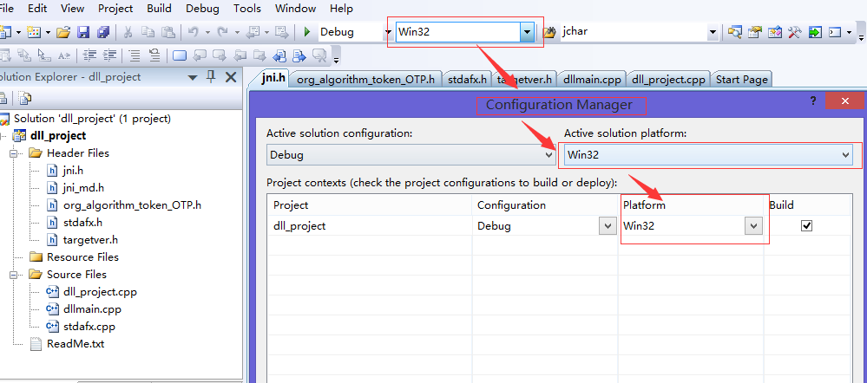
图 2-4 VCExpress的32位编译器

但当我想切换到64位编译环境时，发现VCExpress只包含32位编译器。而且最杯具的是VCExpress不允许安装64位编译器（各种的找插件、重新安装VCExpress等等又浪费了我大半天）。
最后我不得不寻求VS2008的帮助（这也是我切换到VS2008的理由），因为它能同时编译出32和64位的DLL文件（事实上更新版本的VS也具备此功能，只是我个人不习惯太新的C/C++库而已）。
值得安慰的是VS2008可以直接导入VCExpress的项目，省了不少功夫。

至于如何安装VS2008请点传送门，这里主要记得在安装时选择 [64位编译工具]，如图 2-5所示：
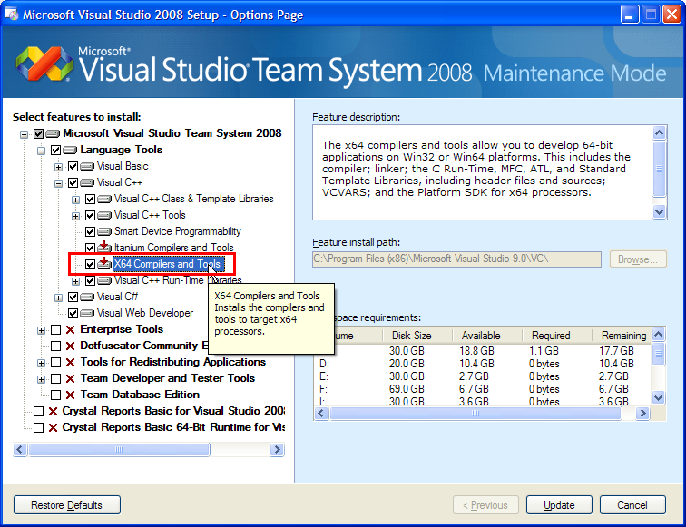
图 2-5 VS2008安装时选择64位编译器

然后在编译时切换到x64平台（若没有选项则直接 [新建] 一个即可），就可以编译出64位的dll了，如图 2-6所示：
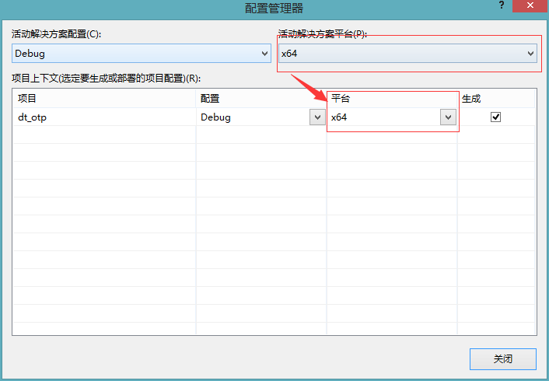
图 2-6 选择64位编译平台

VS2008所编译的32位dll在C项目 [./Debug/] 目录下，编译的64位dll在C项目 [./x64/Debug/] 目录下。分别用 JDK1.6_x86 和 JDK1.6_x64 加载，成功！

后话：
有安装Cygwin的同学，如果在上面部署好了win版x86和x64的 [交叉编译工具链]，就可以直接通过g++命令编译出32和64位的dll。
但[交叉编译工具链]的安装过于繁琐，且在Cygwin上编写C也不方便，图省事的同学还是像我一样直接用VS2008吧。

乱入的ELF头
到目前为止，程序已经可以在win平台下运行成功了。以为大功告成的我，直接就把程序放到Linux平台上试水，毕竟双系统支持才是最终目标。
其实当时也是有点小弱鸡，一如既往地被Java洗脑了。我虽知道这是一个嵌入了C/C++的Java程序，但是脑子了净想着Java的好处：“既然dll库是Java负责加载的，那么Java肯定已经屏蔽了dll的平台差异性，只要win下可以跑，那只要有JVM，这程序放到哪里都能跑了。”
于是Linux当着Java的面给了我响亮的一巴掌清醒清醒：尼mǎ这是 [dll] !。

好吧，科普君又来了（其实你可以叫我 [后期君]， 或者 [后话君]）：
DLL（ Dynamic Link Library ）亦即动态链接库，就是在程序运行过程中才加载进来的。
如果Java君是在编译时将其一同静态编译进代码的，理论上是能够直接在Linux上运行的。
但这是DLL，强如Java也只能在运行时加载。
弱鸡君是在Linux平台上跑的Java，Linux不能识别win的DLL，Java也就不能动态加载。

多说无益，先看看我在Linux上直接加载dll出现的问题：
java.lang.UnsatisfiedLinkError: ./lib/otpImpl_x64.dll : invalid ELF header (Possible cause: endianness mismatch)
at java.lang.ClassLoader$NativeLibrary.load(Native Method)
at java.lang.ClassLoader.loadLibrary0(ClassLoader.java:1807)
at java.lang.ClassLoader.loadLibrary(ClassLoader.java:1703)
at java.lang.Runtime.load0(Runtime.java:770)
at java.lang.System.load(System.java:1003)

无效ELF头？ELF头是什么？
度娘说ELF（Executable and Linkable Format）即可执行连接格式，是Unix为应用程序的二进制接口发布的（点我点我有简介）。
其实简单来说，ELF就是Linux中文件对自身的自述声明，Linux下可通过file命令可以查看其信息：
$ file otpImpl_x86.dll
otpImpl_x86.dll:PE32 executable (DLL) (GUI) Intel 80386, for MS Windows
$ file otpImpl_x64.dll
otpImpl_x64.dll:PE32+ executable (DLL) (GUI) x86-64, for MS Windows

果不其然，我在VS2008编译的两份dll文件均是 [for MS Windows]，且分别声明了属于x86-bit还是x64-bit。

SO也是动态连接库
但知道了ELF头的存在，也只是知道了java在Linux加载DLL会报错的原因，未能切实解决问题。
按照我既往的思维逻辑，我又去抱度娘大腿了：“告诉我怎么在Linux加载DLL的方法吧....”。这次连度娘都无语了。最后还是那些令我惊呆了的小伙伴给了我一个切入点：
[ dll是win平台的动态链接库，so是Linux平台的动态链接库 ]

这回真是 “soですね （原来如此）”了。
so（Shared Object）亦即共享对象（简介点我，点我也可以哦），等价于win平台的动态链接库。既然如此，又有了win的经验，要解决这个问题的方法就找到了：
[ 再编译Linux平台的32-bit和64-bit版本的so动态链接库 ]

我不敢说这是最好的、唯一的解决方法，但这是我当时能想到的解决方案。
读到这里的同学大概也开始了解我前面所说的两句话是什么意思了：
Java是 [跨平台语言]，但同时也是 [平台无关语言] ，所以它 [一次编译，到处运行]。
C/C++是 [跨平台语言]，但它是 [平台相关语言] ，所以它是 [一次编码，到处编译]。

编译SO动态链接库（x64）
这部分对于有过Linux开发经验的同学就相对熟悉了，在C/C++源码目录下，执行这条GCC命令就可以编译 [.o] 目标文件：
$ g++ -c *.cpp

这里插句话，我当时的Linux编译环境是 Ubuntu14_x64, GCC 4.9.2。

于是我把VS2008的dll项目工程上传到Linux机器，cd到C源码目录后，执行g++命令，结果一堆莫名的报错，但其中关键的有几处重复报错：
jni_md.h:17:31: error: expected constructor, destructor, or type conversion before
#define JNIIMPORT __declspec(dllimport)
jni_md.h:16:31: error: expected constructor, destructor, or type conversion before
#define JNIEXPORT __declspec(dllexport)
jni.h:1926:1: note: in expansion of macro JNIEXPORT
JNIEXPORT jint JNICALL

从异常信息中挖掘关键字，隐约可以知道是 [jni.h] 这个文件的一些宏定义错误，而这些宏定义源于 [jni_md.h] 文件。

打开 [jni_md.h] 文件，切实发现有3个相同的宏定义代码：
#define JNIEXPORT __declspec(dllexport)
#define JNIIMPORT __declspec(dllimport)
#define JNICALL __stdcall

同时打开 [jni.h] ，发现有多处用到了这些宏定义：
jobject (JNICALL *NewGlobalRef) (JNIEnv *env, jobject lobj);
void (JNICALL *DeleteGlobalRef) (JNIEnv *env, jobject gref);

其实当时我看到 [dllexport] 和 [dllimport] 就知道有猫腻了，[dll] 不就是win的东西吗？ Linux肯定不支持啊，但这个问题我想了很久也不得其解：“这是JNI提供的头文件，按道理不可能会出这种明知故犯的缺陷。况且如果 [dllexport] 和 [dllimport] 有问题，我该怎么改呢？”

当机立断找度娘给自己科普了一下，原来 [__declspec(dllexport)] 是用于声明哪些函数可以导出（即对外使用），但仅限于win平台（科普点我）；而相对地，Linux则默认所有函数都是public的，即可以导出而无需声明，不过Linux有一个相似的声明 [__attribute__((visibility("hidden")))] 可以隐藏函数使其不能导出（科普点我）。
但科普了这些其实也是 然并卵，怎么改还是毫无头绪。而且当时我心里还有一份执念就是：“尽然因为平台的特性问题，C/C++程序我至少要编译4个版本（win两个、Linux两个），但代码必须只能有一份。”

后来我才灵机一动， [jni.h] 和 [jni_md.h] 都是我在win的JDK下面复制的，会不会Linux有不同的版本？！
果不其然！
先看看win和Linux这两个文件的位置比较：
win | jni.h | %jdk_home%/include
win | jni_md.h | %jdk_home%/include/win32
Linux | jni.h | %jdk_home%/include
Linux | jni_md.h | %jdk_home%/include/linux

再对比文件内容， [jni.h] 是相同的，但是Linux版本下 [jni_md.h] 的这三个宏定义变成了这样：
#define JNIEXPORT
#define JNIIMPORT
#define JNICALL

那么为了同时兼顾win和Linux，可以直接修改 [jni_md.h] ，添加开关宏：
#ifdef _WIN32
#define JNIEXPORT __declspec(dllexport)
#define JNIIMPORT __declspec(dllimport)
#define JNICALL __stdcall
#else
#define JNIEXPORT
#define JNIIMPORT
#define JNICALL
#endif

重新执行g++命令编译，虽然还是报错，但是宏错误的问题已经消失：
stdafx.h:13:85: fatal error: windows.h: No such file or directory
#include <windows.h>

其实有了前面的经验，这个问题也变得很好解决了。VS2008在创建非空的dll工程的时候，会自动生成 [stdafx.h] 头文件，并把 <windows.h> 包含进来，修改 [stdafx.h] ，同样地添加开关宏即可：
#ifdef _WIN32
#include <windows.h>
#endif

实际上 #include <windows.h> 的问题远没有这么简单就解决了。
当时我的程序没有考虑到Linux环境的问题，不少地方引用了win的API，所以要一个个位置排查并修改为与WinAPI无关的代码，着实费了不少时间。

重新执行g++命令编译，又报了新的错误，而且是项目的main函数报错：
dllmain.cpp:13:2: error: BOOL does not name a type
BOOL APIENTRY DllMain(HMODULE hModule, DWORD ul_reason_for_call, LPVOID lpReserved)

这个错误是因为我刚才在Linux下屏蔽了 [#include <windows.h>] 引起的。实际上Linux编译的so文件无需用到dll的main函数，修改 [dllmain.cpp] ，同样地为其添加开关宏即可：
#ifdef _WIN32
#include "stdafx.h"
BOOL APIENTRY DllMain
(HMODULE hModule, DWORD ul_reason_for_call, LPVOID lpReserved)
{
switch (ul_reason_for_call)
{
case DLL_PROCESS_ATTACH:
case DLL_THREAD_ATTACH:
case DLL_THREAD_DETACH:
case DLL_PROCESS_DETACH:
break;
}
return TRUE;
}
#endif

dllmain.cpp的问题有更好的方法去处理，就是编写 makefile 脚本。
只要在构建时不将其添加进来，自然就不会编译它了。
其他不需被Linux编译的、或仅用于测试的cpp文件，也可以通过此方式过滤。

重新执行g++命令编译，这次终于没有报错了，而且每份 [*.cpp] 源码都多了一份对应的 [*.o] 目标文件，如图 2-7所示。至此编译so动态链接库的第一步完成。
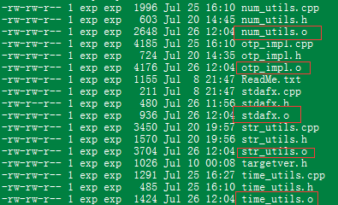
图 2-7 [g++ -c *.cpp] 命令执行成功

最后执行以下命令生成so动态链接库：
$ g++ -shared -o otpImpl_linux.so *.o

但是Linux还是很不友善地报错了：
/usr/bin/ld: otp_impl.o: relocation R_X86_64_32 against `__gxx_personality_v0' can not be used when making a shared object; recompile with -fPIC
otp_impl.o: error adding symbols: Bad value
collect2: error: ld returned 1 exit status

这个异常还是比较易懂的，就是说无法构造一个SO文件，请用 [-fPIC] 参数重新编译。度娘说 [-fPIC] 的作用是为了构造 [位置无关] 的程序，我想想也合理，毕竟是动态链接库。

加入 [-fPIC] 参数重新执行编译和构建命令，成功创建 [so] 文件：
$ g++ -fPIC -c *.cpp
$ g++ -fPIC -shared -o otpImpl_linux.so *.o

马上使用file命令查看其ELF头信息：
$ file otpImpl_linux.dll
otpImpl_linux.so: ELF 64-bit LSB shared object, x86-64, version 1 (SYSV), dynamically linked, BuildID[sha1]=8aa563514fb87d53815814d00f3387e1dca18a7e, not stripped

看到这段ELF头信息，我内心是窃喜的~因为不再是 [for MS Windows] 了。
马上让Java程序引用该so动态链接库（引用方式与dll相同），成功！

编译SO动态链接库（x86）
但问题又来了，还差一份32-bit的so库文件，我在64位的Linux应该如何编译出来呢？
度娘说GCC所编译的文件位数默认与GCC编译器的位数相同，查了一下本地GCC版本信息，果然是64-bit的：
$ g++ -v
COLLECT_GCC=g++
COLLECT_LTO_WRAPPER=/usr/lib/gcc/x86_64-linux-gnu/4.9/lto-wrapper
Target: x86_64-linux-gnu
...
gcc version 4.9.2 (Ubuntu 4.9.2-10ubuntu13)

度娘还说，要想控制所编译的文件的位数，只需在g++命令中加入声明参数 [-m32] 或 [-m64] 即可。
但是我添加 [-m32] 参数后，编译又报错了：
$ g++ -m32 -fPIC -c *.cpp
/usr/include/features.h:364:25: fatal error: sys/cdefs.h: No such file or directory
#include <sys/cdefs.h>
/usr/include/c++/4.9/exception:37:28: fatal error: bits/c++config.h: No such file or directory
#include <bits/c++config.h>

其实这个错误还是比较好解决的，原因是我的64位Ubuntu只有64位GCC编译环境，没有32位的GCC编译环境（其实和最开始我在win的VCExpress中遇到没有64位编译器的道理是一样的）。那么安装一个32位的GCC编译器就OK了，而Ubuntu的好处就是只需两条命令就可完成安装：
$ sudo apt-get install lib32readline-gplv2-dev
$ sudo apt-get install gcc-multilib g++-multilib

其中第一条命令是安装32位的兼容库，第二条命令是安装32位GCC编译器。其他Linux系统的同学请自己去问度娘怎么安装（这里是Ubuntu的安装方法传送）。

所以我为什么最开始就推荐Ubuntu >_,>

编译32-bit的 [*.o] 目标文件成功后，则可用以下创建 [so] 文件：
$ g++ -m32 -fPIC -shared -o otpImpl_linux_x86.so *.o

再来看看其ELF头信息：
$ file otpImpl_linux_x86.dll
otpImpl_linux_x86.so: ELF 32-bit LSB shared object, Intel 80386, version 1 (SYSV), dynamically linked, BuildID[sha1]=7343d60222fded19f18cbdaa0d24d0d0949bd4cd, not stripped

马上让Java程序引用该so动态链接库（注意要用32位JDK），成功！

SO的编译小结（x86与x64）
由于关于SO的内容比较多，这里小结一下：
生成64-bit的 [so] 动态连接库文件的命令是：
$ g++ -m64 -fPIC -c *.cpp
$ g++ -m64 -fPIC -shared -o [so库名].so *.o

生成32-bit的 [so] 动态连接库文件的命令是：
$ g++ -m32 -fPIC -c *.cpp
$ g++ -m32 -fPIC -shared -o [so库名].so *.o

有其他前辈已经归纳得比较详尽了，有兴趣的同学也不放跳过去看看。

make构建更优雅
前面介绍了如何把 [*.cpp] 生成 [so] 的过程，但是比较无脑，把所有 cpp 一股脑全部编译进去了，其实不必要，而且项目太大的话还浪费编译时间。
为了使得编译过程显得更优雅，完全可以编写一份makefile脚本，然后通过make命令构建（不懂make的自己点传送门或者问度娘）。

如图 2-8为我最终为编写的makefile脚本（原谅我只能对一部分脚本截图）：
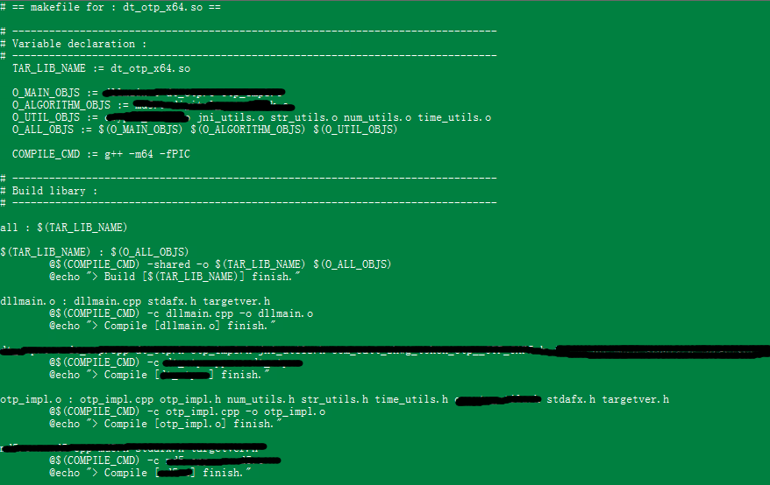
图 2-8 makefile脚本（片段）

如图 2-9是执行make命令的效果，一键生成 [so] x86和x64两个库文件：
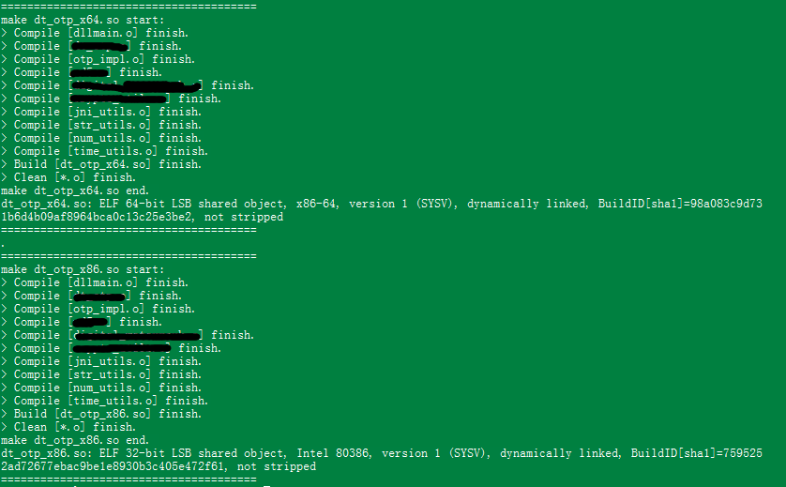
图 2-9 make执行效果

其实 [dll] 同样可以模仿 [so] ，通过make命令进行构建。
前面我一直提到一个 Cygwin 工具，其实它是win下的轻量级Linux模拟器。
只要在上面部署好win和Linux的 [交叉编译工具链]，就可以实现一键构建 [dll] 和 [so] 。

填坑：跨平台调试
截止为此，我已经拥有了 [win_x86.dll]、[win_x64.dll]、[linux_86.so]、[linux_x64.so] 两个平台两种位长的四份动态链接库。
理论上Java程序只需根据运行环境加载对应的库文件就可以了。
但实际上总不会这么顺利的。

程序无法运行在其他win平台
我把程序打包后，本地测试可以运行。然后部署到其他windows机器，却发现运行报错：
java.lang.UnsatisfiedLinkError: ./lib/otpImpl.dll: 应用程序无法启动，因为应用程序的并行配置不正确。有关详细信息，请参阅应用程序事件日志，或使用命令行 sxstrace.exe 工具。
at java.lang.ClassLoader$NativeLibrary.load(Native Method)
at java.lang.ClassLoader.loadLibrary0(ClassLoader.java:1803)
at java.lang.ClassLoader.loadLibrary(ClassLoader.java:1699)
at java.lang.Runtime.load0(Runtime.java:770)
at java.lang.System.load(System.java:1003)
java.lang.UnsatisfiedLinkError: ./lib/otpImpl.dll: 由于应用程序配置不正确，应用程序未能启动。有关详细信息，请参阅应用程序事件日志，或使用命令行 sxstrace.exe 工具。
at java.lang.ClassLoader$NativeLibrary.load(Native Method)
at java.lang.ClassLoader.loadLibrary0(ClassLoader.java:1803)
at java.lang.ClassLoader.loadLibrary(ClassLoader.java:1699)
at java.lang.Runtime.load0(Runtime.java:770)
at java.lang.System.load(System.java:1003)

经历多番周折，我已经临危不乱了：我本地可以运行，第三方机器运行不了，这明显就是运行环境的问题。
对运行环境条件做排除分析，很快就定位原因是第三方机器缺少了VC2008的运行库。我尝试为第三方机器安装VC2008的运行库，再次运行，成功。
但这不是我期望的答案：我不可能要求所有第三方机器都安装VC2008的运行库，这太荒谬了。

问题回归本质：是否有办法把我程序所需的运行库一并编译到我的程序中？
答案是肯定的，而且也很容易处理（详细点我）。
只需在用VS2008编译DLL前，【右键项目-> 属性-> 配置属性-> C/C++ -> 代码生成-> 运行时库-> 选MTD】，即可把DLL所需的运行库静态编译到DLL中，如图 2-10所示：
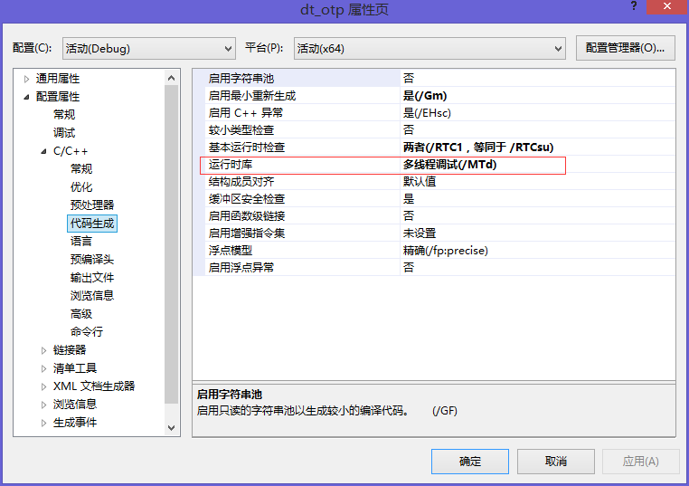
图 2-10 把运行库静态编译到DLL

默认情况下是 [动态编译]， 即 [dll] 在运行时才去找 [运行库]。
而修改成 [静态编译] 后，[运行库] 已经被写入 [dll] ，也就无需再去找。
不过事到如今，也不需要我多说 [动态] 和 [静态] 了，副作用是 [dll] 文件增大了几百K。

x86和x64运行结果不一致
程序运行问题解决了，运行结果的问题又接踵而来了。
我发现程序运行在x86环境与x64环境完全不同，即使入参一模一样！

问题出现的范围马上就被我锁定是C代码出现的位长问题。但具体是哪个位置，就只能一步步调试并锁定范围了，因为这不是BUG，不会抛异常定位，只能一步步跟踪数据调试，前前后后整整花了3天时间。。。至于具体的调试过程我就不说了，只说结果。

老实说，这个C代码并不是完全由我执笔的，一些公共的模块是出自他人之手，
对这部分代码不熟悉，加上该工程的代码量也相当多，这都是造成调试慢的原因。

最后找到的问题根源是，一个 [_ulong] 类型的数据，在执行位运算时，x86和x64的机器得到了完全不同的结果。其中x86的结果完全是数值溢出。
再追踪 [_ulong] 的类型定义，竟然是这样写的：
typedef unsigned long _ulong;

乍一看似乎没问题，但如果问long的位长是多少，很多同学未必答得出来。于是我发现了这个同学的sizeof测试（传送门），我不能说他的测试结果是错的，只能说存在局限性。
Java与C/C++在数据类型的字长定义上，最大的区别是Java是固定精度，C/C++则不然。
举个栗子：
Java的int类型，放到哪里都是32位（4字节），long类型放到哪里都是64为（8字节），这就是固定精度。
C/C++的int类型，一般情况下也都是32位（4字节），但long类型的精度定义则为 [>= int]，在32-bit平台上是32位（4字节），在64-bit平台上则是64位（8字节）。

如图 2-11附一张字长模型表，大家会看得比较清晰。
其中[LP64]、[ILP64]、[LLP64]是64位平台上的字长模型，[ILP32]、[LP32]是32位平台上的字长模型。 I、L、P 分别代表 int，long，pointer（想知道更详细的请跳去看这篇原文）。
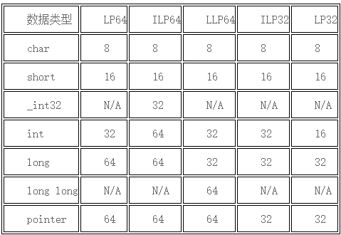
图 2-11 字长模型表

回到运行结果不一致的问题本身，既然问题根源找到了，修改也就简单了，只需这样修改类型定义即可：
#ifdef _LP64
typedef unsigned long _ulong;
#else
typedef unsigned long long _ulong;
#endif

重新编译程序运行，问题解决。

回顾：嵌入式开发入门过程
到这里为止，我的嵌入式开发入门之路已经算告一段落。
我自知前面讲述的内容较多，应该不少小伙伴还找不到重点看，我在这里简单梳理一下java-cpp的嵌入式开发过程：
- 在Java程序定义JNI接口；
- 利用JNI命令生成C/C++的头文件；
- 用C/C++实现头文件中声明的接口（实现过程中，注意Java与C/C++在参数传递时的类型转换，以及C/C++的数据类型字长问题）；
- 根据编写好的C/C++程序代码，构建成Win平台的32-bit和64-bit动态链接库（dll文件，推荐用VS2008，并使用静态编译方式）；
- 根据编写好的C/C++程序代码，构建成Linux平台的32-bit和64-bit动态链接库（so文件，推荐用make + GCC）；
- Java程序根据操作系统类型、位长选择动态链接库。

后话
这里谈谈我在做完java-c的嵌入式开发入门后的个人感悟：
- 真正了解了什么才是 [跨平台]，时刻谨记语言的平台特性，不要因为长期浸淫在Java的好处中就被它迷惑了，尤其是自认对Java经验越丰富的时候。
- Java会自动回收内存，C/C++需要自我监管，内存泄露可不是好玩的。
- Java字长都是固定的，C/C++则不然，数据截断足够你调试一个月。
- 别再幻想兼容了，Java是 [一次编译，到处运行]，C/C++是 [一次编码，到处编译]。

另外就是，前面的题外话中我一直有提及 [Cygwin] ，但整篇文章都没有正式介绍，原因是我在过程中发现， [交叉编译] 的坑更大，所以被我早早抛弃了。
我简单介绍一下吧。
先说明下 [交叉编译] 是什么。交叉编译就是在机器A中编译可以让机器B运行的程序，但A和B是两套完全不同的系统平台。举个栗子就是那些做爪机开发的同学，其实做的就是 [交叉编译]。 更详细的自己去问度娘吧，有这个概念就可以了。
接下来说明下 [Cygwin] 。Cygwin是运行于win平台的Linux虚拟机，虽然功能受限，但是如果只用于 [交叉编译] 就足够用了。
默认情况下， [Cygwin] 会调用win平台自身的GCC编译器，这时通过与Linux一样的make命令就可以构建出dll文件。然后再为 [Cygwin] 安装Linux平台的GCC编译器，同样地利用make命令就可以构建出so文件。
因此在理论上，可以直接通过 Cygwin + GCC + make， 一键构建出 [win_x86.dll]、[win_x64.dll]、[Linux_x86.so]、[Linux_x64.so] 这四个动态链接库。
但实际操作上，Cygwin 安装交叉编译工具链的过程冗长且容易出错，我最终选择了暂时放弃，有兴趣的同学可以自己去找找相关文档，我手上也有一些当时我参考过的，可以推荐：

表 2-2 Cygwin交叉编译工具链安装 - 参考网页附表
CYGWIN下ARM-LINUX-GCC教程 | 传送门
arm-linux-gcc交叉编译工具链安装 | 点我点我点我点我
Windows+cygwin下构造arm-linux交叉编译环境最简单的方法 | 传送之阵
cygwin 下交叉编译 arm-linuxeabi-gcc-4.7.2 | 随意门
在window平台下模拟Liunx使用GCC环境进行编译C的SO库。 | 越行之术
(笔记)Ubuntu下安装arm-linux-gcc-4.4.3.tar.gz (交叉编译环境) | 来戳我的头吧
eclipse下使用cygwin的方法（Windows下用eclipse玩gcc/g++和gdb） | 时光鸡~
GLIBCXX_3.4.9' not found 解决办法 | 我是飞鸽

